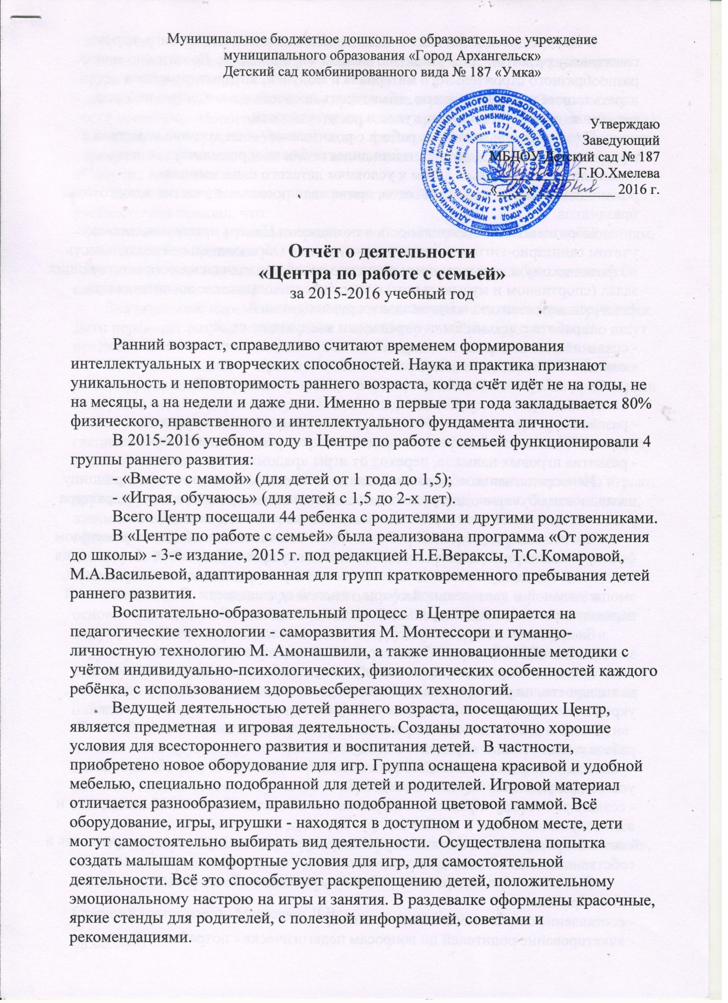
В Центре достаточно много дидактических и развивающих игр, игр по сенсорному развитию и по развитию мелкой моторики рук. Достаточно много разнообразного строительного материала и модулей, которые помогают детям играть вместе и индивидуально, обыгрывать постройки с помощью наборов различных машин, животных, кукол и растительности.
Плодотворной оказалась работа с родителями – они активно помогали в оформлении Центра, в приобретении дидактических и развивающих игр, помогали адаптироваться детям к условиям детского сада, выполняя рекомендации и указания педагогов, принимали посильное участие в подготовке праздников.
Образовательная деятельность в помещении Центра организовывалась с учетом санитарно-гигиенических норм и правил. Образовательная деятельность по физическому и музыкальному развитию детей проводилась в соответствующих залах (спортивном и музыкальном) с участием специалистов: воспитателя по физическому развитию и музыкальных руководителей.
В работе с детьми были определены следующие цели:
- создание положительного эмоционального климата в детском коллективе;
- снятие эмоционального и мышечного напряжения;
- развитие общей и мелкой моторики, координации движений;
- активизация речевых процессов;
- развитие произвольности поведения, умения подчиняться правилам;
- развитие навыков общения, взаимодействия с взрослыми и сверстниками;
- развитие игровых навыков, переход от игры «рядом» к игре «вместе».
Непосредственно образовательная деятельность проводилась по принципу наглядности обучения, доступности, воспитательного и развивающего характера учебного материала, системности и эмоциональности подачи материала.
В отчетном году каждый ребенок был психологически обследован методом фиксированного наблюдения в естественных ситуациях. По итогам обследования заполнены индивидуальные диагностические карты познавательных процессов, эмоциональной и двигательной сферы, игровой деятельности. В адаптационный период заполнялся индивидуальный лист адаптации детей.
За организацией работы Центра осуществлялся оперативный контроль заведующим ДОУ, который был направлен на изучение результатов педагогического процесса, на индивидуальную работу с детьми во всех видах деятельности, на работу с родителями, на развитие предметной среды и укрепление материальной базы, на работу по охране жизни и здоровья детей.
Семья и ДОУ – два важных института социализации личности ребенка. В работе с семьёй были определены следующие задачи:
- установить партнерские отношения с семьей каждого ребенка, объединить усилия для развития и воспитания детей;
- создать атмосферу общности интересов, эмоциональной взаимной поддержки и взаимопроникновения в проблемы друг друга;
- активизировать воспитательные умения родителей, поддержать их уверенность в собственных педагогических возможностях.
В течение года содержание работы с родителями было самым разнообразным:
- составление социального паспорта семьи;
- анкетирование родителей по вопросам педагогических потребностей;
- игра-тренинг «Давайте познакомимся», «И это всё о нас»;
- консультации специалистов (учителя-логопеда, музыкального руководителя, старшего воспитателя);
- проведение «Дней именинников», праздников и развлечений («Осень, осень в гости просим!», «Новогодний бал», выпускные праздники «Солнечные зайчики»);
- проведение конкурсов: «Ума - палата», фотоконкурса «Маленькие проказники»;
- организация фотовыставки: «Мои мама и папа», выставки поделок и рисунков «Чему мы научились».
Сравнительный анализ уровня развития детей Центра на начало и конец учебного года показал, что:
- физически все дети развиты хорошо – свободно передвигаются по помещениям, у многих хорошо развиты подражательные движения;
- все дети к концу года слышат взрослых, выполняют их просьбы, понимают слова «нельзя», «можно».
Значительные перемены произошли и в действиях с сюжетными игрушками. Дети переносят разученное действие с одной игрушкой на другие, активно ищут предмет или его заместитель, который необходим для завершения действия;
Второй год жизни – период интенсивного формирования речи. Понимание речи окружающих опережает умение говорить. Активный словарь на протяжении года увеличивался неравномерно. К 2-м годам у детей происходит скачок, и активно используемый словарь состоит из 200-300 слов, в котором много глаголов и существительных, встречаются простые прилагательные и наречия, а также предлоги.
Большинство детей Центра положительно общаются, самостоятельно играют друг с другом в разученные ранее при помощи взрослого игры. Однако, опыт взаимного общения у некоторых малышей невелик, и основа его еще не сформирована: здесь имеет место непонимание со стороны предполагаемых партнеров. Ребенок может расплакаться, активно протестует против вмешательства в свою игру.
Многие дети научились двигаться под музыку по показу взрослого, в основном делают это с большим удовольствием. Умеют выполнять несложные поручения. Например: отнести вещь или игрушку на своё место, принести игрушку. Внимательно слушают сказки, потешки, стихи. Эмоционально реагируют на знакомые произведения. Пытаются рассказывать знакомые сказки, повторять фразы, сопровождая их движениями, жестами. Различают предметы ближайшего окружения (игрушки, мебель, одежда…)
Учатся выполнять некоторые правила в играх. Умеют ходить и бегать, не наталкиваясь друг на друга. Прыгать на двух ногах, кидать мяч, подлезать под натянутую веревку и воротца, переползать через бревно, обходить предметы змейкой, подниматься и спускаться с горки, ходить по узенькой дорожке и по гимнастической скамейке, лазать по шведской стенке, прыгать на батуте, «плавать» в сухом бассейне и др.
Таким образом, благодаря функционированию «Центра по работе с семьей», более 40 детей, не посещающих дошкольное учреждение, были охвачены дошкольными образовательными услугами.
Старший воспитатель, Маркарян Л.В.
08.06.2016

